江西省2020年上学期赣州市赣县区第三中学高一化学强化训练试题
完成时间：40分钟
学校:___________姓名：___________班级：___________得分：___________
一、单选题（60分）
1．有下列仪器：①烧杯；②蒸发皿；③平底烧瓶；④试管；⑤坩埚；⑥锥形瓶。其中可以用酒精灯直接加热的仪器是 （ ）
A．①②④⑤⑥ B．②④⑤ C．①③⑥ D．④⑥
2．下列实验基本操作（或实验注意事项）中，主要是出于实验安全考虑的是 （ ）
A．实验剩余的药品不能放回原试剂瓶
B．可燃性气体的验纯
C．气体实验装置在实验前进行气密性检查
D．滴管不能交叉使用
3．下列仪器用酒精灯加热时，需垫石棉网的是 ( )
①烧杯 ②坩埚 ③锥形瓶 ④蒸发皿 ⑤试管 ⑥蒸馏烧瓶 ⑦表面皿
A．②④⑤ B．①⑥⑦ C．③④⑥ D．①③⑥
4．过滤后的食盐水仍含有可溶性的CaCl₂、MgCl₂、Na₂SO₄等杂质，通过如下几个实验步骤，可制得纯净的食盐水：①加入稍过量的Na₂CO₃溶液；②加入稍过量的NaOH溶液；③加入稍过量的BaCl₂ 溶液；④滴入稀盐酸至无气泡产生；⑤过滤，正确的操作顺序 （ ）
A．①②③⑤④ B．③②①⑤④ C．②③①④⑤ D．③⑤②①④
5．下列制取蒸馏水的实验装置与操作的说法中，不正确的是 （ ）
A．温度计的水银球应插入蒸馏烧瓶中的自来水中
B．冷凝管中的水流方向是从下口进入，上口排出
C．实验中需要在蒸馏烧瓶中加入几粒碎瓷片，防止出现暴沸现象
D．加热蒸馏烧瓶必须垫石棉网
6．现有三组溶液：①汽油和氯化钠溶液；②39%的乙醇溶液；③氯化钠和单质溴的水溶液，分离以上各混合液的正确方法依次是： （ ）
A．分液、萃取、蒸馏 B．萃取、蒸馏、分液
C．分液、蒸馏、萃取 D．蒸馏、萃取、分液
7．下列中草药煎制步骤中，属于过滤操作的是( )
A．冷水浸泡 | B．加热煎制 | C．箅渣取液 | D．灌装保存
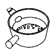 | 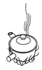 | 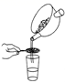 | 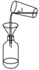
8．下列图示的四种实验操作名称从左到右依次是（ ）
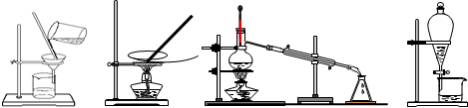
A．过滤、蒸发、蒸馏、萃取分液 B．过滤、蒸馏、蒸发、萃取分液
C．蒸发、蒸馏、过滤、萃取分液 D．萃取分液、蒸馏、蒸发、过滤
9．欲除去下列物质中的杂质（括号内物质为杂质），所用试剂不正确的是（ ）
A．KNO₃溶液（K₂SO₄）：适量Ba（NO₃）₂溶液 B．CaCO₃粉末（CaCl₂）：过量盐酸
C．Cu粉（Zn粉）：过量盐酸 D．CO₂（O₂）：灼热的铜网
10．《本草衍义》中对精制砒霜过程有如下叙述：“取砒之法，将生砒就置火上，以器覆之，令砒烟上飞着覆器，遂凝结累然下垂如乳，尖长者为胜，平短者次之。”文中涉及的操作方法是（ ）
A．蒸馏 B．升华 C．干馏 D．萃取
二、填空题（共40分）
11．（12分）如图为实验室制取蒸馏水的装置示意图，根据图示回答下列问题。
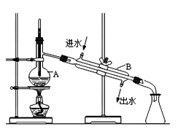
（1）指出图中两处明显的错误：
①
②
（2）A仪器的名称是 ，B仪器的名称是 。
（3）实验时A中除加入少量自来水外，还需加入少量 ，
其作用是 。
（4）收集完蒸馏水后，是先撤酒精灯还是先停冷凝水？
。
12．（16分）粗盐中除含有钙离子、镁离子、硫酸根离子等可溶性杂质外，还含有泥沙等不溶性杂质。我们食用的精盐是用粗盐提纯而得到的。通过教材中“粗盐的提纯”及你做过的该实验回答下列问题。
(1)如何运用最简方法检验溶液中有无SO₄²⁻？ 。如果有，应该如何除去SO₄²⁻？ 。
(2)在粗盐经过溶解→过滤后的溶液中滴加饱和Na₂CO₃溶液，直至不再产生沉淀为止。请问这步操作的目的是 。
(3)将经过操作(2)后的溶液过滤。请问这一操作能除掉哪些杂质？
。（4分）
（4）实验室里将粗盐制成精盐的过程中，在溶解、过滤、蒸发三个步骤的操作中都要用到玻璃棒，分别说明在这三种情况下使用玻璃棒的目的：
溶解时： ；过滤时： ；蒸发时： 。
13．（12分）某化学课外活动小组以海带为原料获得少量碘水，并以四氯化碳（沸点76.8⁰C）为溶剂将碘从碘水中提取出来，具体过程如图所示。
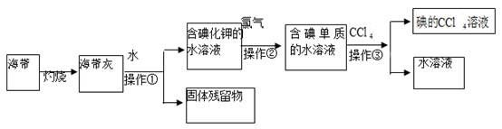
请回答下列问题：
（1）操作①的名称为 、 ；
（2）向含碘单质的水溶液中加入CCl₄振荡、静置后，观察到的现象是 ；
（3）操作③中，将含碘单质的水溶液与CCl₄在分液漏斗中混合、振荡摇匀放在铁架台的铁圈上，分液漏斗的下端尖嘴处紧贴在承接的烧杯内壁上静置后，下面的操作步骤是
。
（4）从含碘的有机溶剂中经过蒸馏可以提取碘和回收有机溶剂，该实验需要的主要玻璃仪器除酒精灯、烧杯、温度计、锥形瓶、牛角管外，还需要 ，实验中温度计水银球所处位置为 。

